**2019—2020学年度第一学期期末考核试卷**

**参考答案及评分标准（A卷）**

课程名称：数据库原理 执笔人： 朱三元

专业：计算机大类 班级： 0183017041/2/3 试卷类型： 闭卷

**一、选择题(30分，每个2分)**

B D B D C C B B C D D C B A D

二、**填空题（共10空，每空1分，共10分）**

1:1 1:n m:n 主属性 交 冗余 自定义 封锁 相关子查询 数据流图

三、**判断题（共5小题，每小题2分，共10分）**

### ╳ √ √ ╳ ╳

**四、计算题（共6小题，每小题3分，共21分）**

**1．** 每个2分

R ∩ S R ÷ T

|  |  |  |
| --- | --- | --- |
| A | B | C |
| a1 | b1 | c1 |
| a2 | b2 | c2 |

|  |
| --- |
| A |
| a1 |

R $\begin{matrix}⋈ \\ \left[2\right]=[1]\end{matrix}$ T S $⋈$ T

|  |  |  |  |  |
| --- | --- | --- | --- | --- |
| A | R.B | R.C | T.B | T.C |
| a1 | b1 | c1 | b1 | c1 |
| a1 | b2 | c2 | b2 | c2 |
| a2 | b2 | c2 | b2 | c2 |

|  |  |  |
| --- | --- | --- |
| A | B | C |
| a1 | b1 | c1 |
| a1 | b2 | c2 |

**2．（每小题3分）（1）CE没有出现在依赖的右边，所有的属性都在依赖中出现过，**(CE) +=ABCDEP，所以唯一的候选码是CE

**（2）**存在非主属性P和A对候选码CE的部分依赖，所以关系模式不是2NF，只是1NF。

**五、设计题（第1题12分，第2题24分 共29分）**

**1.（1） （5分）**

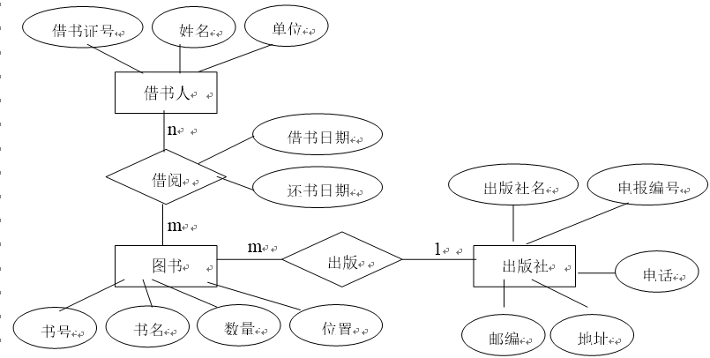

(2)对应的关系模型结构如下：(5分)

借书人（借书证号，姓名，单位）

图书（书号，书名，数量，位置，出版社名）

出版社（出版社名，电报编号，电话，邮编，地址）

借阅（借书证号，书号，借书日期，还书日期）

(3)各关系模式的候选键如下：(2分)

借书人的候选码是：借书证号；

图书的候选码是：书号；

出版社的候选码是：出版社名；

借阅的候选码是：借书证号+书号。

**2. 下面各小题可以有多种做法，只要结果正确均可给分。**

**（1） $π_{sno, sname}\left(σ_{major=^{'}计算机’ ∧sex=^{'}女’'}\left(student\right)\right)$**

**（2） $π_{sno, sname}\left(σ_{cname=^{'}C语言’}\left(student⋈SC⋈Course\right)\right)$**

(3) Create table Course( cno varchar(10) primary key, cname varchar(20), credit int)

(4) Insert into　Course(cno, cname, credit) values(‘C009’，‘Web程序设计’,2)

(5) Select sno,sname,major from student where sex=’女’ order by age desc

(6) Select sno,sname from student where sno in(select sno from sc where grade>=95)

或 Select distinct student.sno,sname from student.sc where student.sno=sc.sno and grade>=95

(7) Select student.sno, sname,grade from student,sc,course where student.sno=sc.sno and course.cno=sc.cno and cname=’数据库’

(8) Select cno, avg(grade),count(cno) from sc group by cno order by avg(grade) desc

(9)update sc set grade =grade + 5 where cno in(select cno from course where cname='数据库')

(10) delete from sc where grade is null

(11) Create View V_Females as Select * from student where sex=‘女’

(12) 查询没有成绩在60分以下的学生信息（不存在一门课程成绩在60分以下）